# 第二章 采购需求

### **一、项目概况**

艺术周包含学生毕业作品展、百场设计对话、黑白区专题展、精准对接会、服装展演、毕业生晚会等系列活动。艺术周活动地点在西湖区转塘镇艺术公社的14栋3层别墅、1栋连体2层大展厅超过5000㎡的毛坯空间内完成，本标段所涉及到设备亦为以上活动及场地服务。

### **二、项目区域**

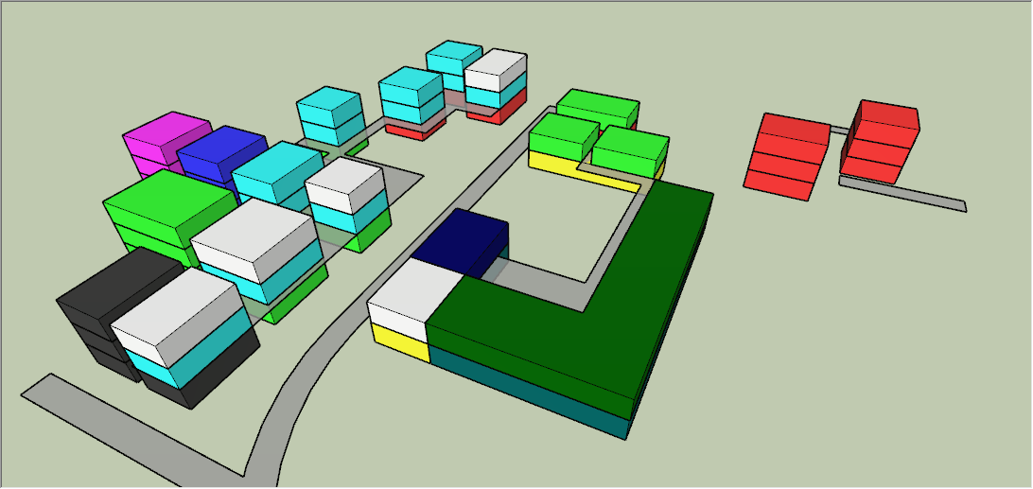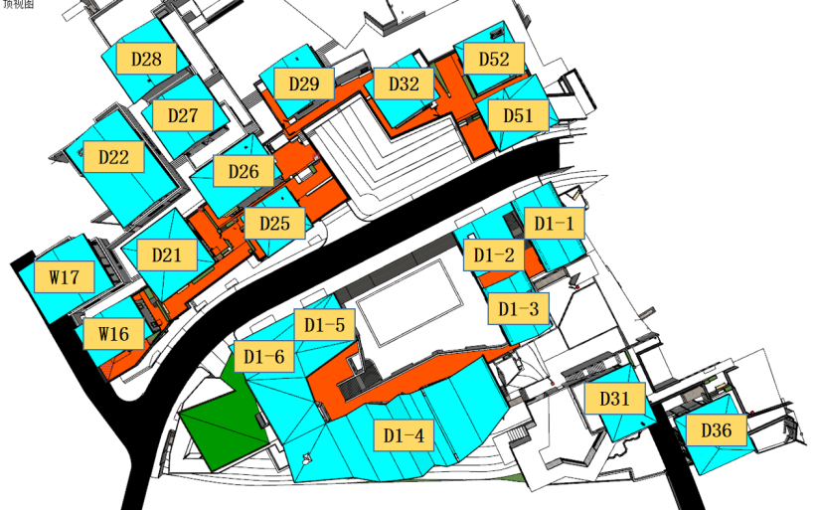

### **三、具体所需租赁的清单、参数要求和数量**

|  |  |  |  |  |  |
| --- | --- | --- | --- | --- | --- |
| 序号 | 设备名称 | 规格及参数 | | 数量 | 参考图片 |
| 1 | 防盗展台，样式为长方体带有防盗装置底部白色木质承载展品，上部透明存放展品。 | A款 底座尺寸(50x50x70cm) | 安放在W17\W16\D22\D21，每栋8个。 | 32个 | c791c79b6537b46beb9ab111c9d9c66  备注：展台需要供应商搬运至楼内。 |
| B款 底座尺寸(50x110x90cm) | 安放在D28\D27\D26\D25，每栋8个。 | 32个 |
| C款 底座尺寸(45x45x55cm) | 安放在D29\D32\D52\D51，每栋8个。 | 32个 |
| D款 底座尺寸(45x45x90cm) | 安放在D31\D36，每栋8个。 | 16个 |
| E款 底座尺寸(60x60x120cm) | 安放在D1连区。 | 38个 |
| 2 | 部分区域射灯（含电线轨道灯布线） | 轨道射灯为白色，30W白光（6500K）。需根据展场要求敷设电线、线套、轨道及安装。 | | 100套 | 745ec747991de5d8b418fd9c78f6f06 |
| 3 | 舞台、灯光、音响、LED屏幕等 | 舞台：  （1）组成：由基原可移动框架和舞台板组成，  （2）尺寸：30高x300长x900宽cm） | | 1套 |  |
| LED屏幕墙：  （1）尺寸：300x900cm。   1. 组成：LED灯管的每个像素点由1红1绿1蓝三像素构成，表贴三合一黑灯，表面雾化处理，低反光。像素点间距2mm。整屏分辨率3680*2080。像素密度：250000点/㎡，灰度等级至少16bit。信号传输链路采用冗余设计，信号线支持热插拔功能。要求LED控制系统软件具有CIE-1931色域图进行可视化产品色坐标调节（提供LED显示屏色域可视化调节软件著作权复印件）具有抗高低温性能，在-10℃至40℃之间工作稳定正常。 2. 由于空间不大LED屏幕墙需要薄款，无框无拼接缝。屏幕地点需要拆装一次从室内至室外。展期内周末4天需要专业人员留守维护。 | | 一套 |
| 音响设备：BOSE同轴高音定压定阻音响一套、哑音防冲功放一台、手持会议话筒一套、YAMAHA专业调音台一台、数字音响处理器一台、时序器一台等，确保会议、论坛等活动开展。 | | 1批 |
| 4 | 家具、桌椅等 | 黑色会议桌：280x140cm | | 1组 |  |
| 会议桌：160x80cm | | 1张 |  |
| 橘色50张、白色50张 | | 100张 |  |
| 单人沙发：1米黑色仿皮 | | 8张 |  |
| 双人沙发：2米，黑色仿皮。 | | 1张 |  |
| 立柜1：120x28x237cm | | 1套 |  |
| 立柜2：215\135x28x237cm | | 1套 |  |
| 5 | 视频播放机 | SEEWO或 MAXHUB 70寸触摸机，含安装调试等 | | 10套 | D1连区使用。 |
| 6 | 空调 | 大2匹定速立柜空调 | | 6套 | D1连区使用，需要墙面打孔安装。 |
| 7 | 搬运运输等 | （1）展台在各个展区使用。平均每栋别墅8个。  （2）射灯轨道在D1连区使用。需要安装。  （3）家具桌椅、视频机、空调主要在D1连区使用。  （4）布展时需要工人留守两天搬运。 | | 1批 |  |

### 四、商务要求

**(一)时间及安装地点安排**

▲1.施工期：2019年5月11日---2019年5月21日

展览期（租赁期）2019年5月22日---2019年6月10日

2.安装维护地点：西湖区转塘镇艺术公社的14栋3层别墅、1栋连体2层大展厅超过5000㎡的毛坯空间。

3.现场维护人员：展览期现场需要驻点2位专业人员，直至本活动结束。

**(二)服务费结算方式**：2019年5月21日之前完成供货验收。采购人向成交供应商支付合同总额的50%，审计工作结束后支付尾款。

**(三)质保期：**供应商需确保2019之江国际青年艺术周现场19天无任何问题。

**(四)履约保证金：**签订合同前应向采购人交纳合同总金额的5％作为履约保证金，凭交纳凭证签订采购合同。履约保证金在合同内容完成验收合格后自动转为质量保证金。质量保证金自审计结束后没有质量问题和售后服务问题，无息退还。